**, Laporan Project UTS Mata Kuliah Analisis dan Visualisasi Data**

**“Application of Tableau in Visual Analysis Data of a US Supermarket Sales”**



**Kelompok 1 :**

1. **Johan Rolanda Napitupulu (082111633091)**
2. **Ferry Triwantono (082111633094)**

**Program Studi S1 – Sistem Informasi**

**Fakultas Sains dan Teknologi**

**Universitas Airlangga**

**Surabaya**

**Oktober 2023**

# DAFTAR ISI

DAFTAR ISI 2

BAB I 3

PENDAHULUAN 3

1.1 Latar Belakang 3

1.2 Tujuan 3

1.3 Manfaat 4

BAB II 5

DASAR TEORI 5

2.1 Analisis Data Penjualan dalam Bisnis Ritel 5

2.2 Konsep Dasar Penjualan dan Keuntungan 5

2.3 Faktor-Faktor yang Mempengaruhi Keuntungan 5

2.4 Penggunaan Tableau dalam Analisis Data Penjualan 5

2.5 Analisis Data Penjualan Supermarket AS 5

BAB III 7

METODOLOGI PENELITIAN 7

BAB IV 8

UJI COBA DAN PEMBAHASAN 8

4.1 Best-Selling States and their Major Cities 8

4.2 Basic Picture of the States with the Worst Losses 8

4.3 Sales and Profits of the Various Products 9

4.4 Cost Profile of the Various Products 10

4.5 Sales in Different Months and Working Days 11

BAB V 12

KESIMPULAN DAN SARAN 12

5.1 Kesimpulan 12

5.2 Saran 12

DAFTAR PUSTAKA 13

LAMPIRAN 13

# BAB I

# PENDAHULUAN

## 1.1 Latar Belakang

Dengan perkembangan masyarakat, data semakin memainkan peran yang semakin penting dalam kehidupan kita. Pada saat yang sama, jumlah data semakin besar dan besar, sehingga cara manual tradisional dalam memproses data sangat mahal. Namun, visualisasi telah terbukti efektif tidak hanya dalam menyajikan informasi penting dalam jumlah data yang besar, tetapi juga dalam mendorong analisis yang kompleks. Data besar hanya dapat ditampilkan dengan sempurna setelah dikumpulkan, diinterpretasikan, dan diekspresikan dengan benar, dan visualisasi adalah cara yang paling efektif untuk membuat data ramah pengguna dan mudah dipahami.

Melalui visualisasi, para pustakawan dapat menyajikan sejumlah besar informasi secara ringkas dan menganalisis set data besar untuk menghasilkan wawasan baru. Selain itu, munculnya perangkat lunak visual dan bahasa pemrograman telah memberikan berbagai pilihan kepada kita, menjadikan pengolahan data menjadi nyaman dan efisien. Misalnya, dengan satu alat, beberapa informasi, dan jumlah pelatihan yang terbatas, para pustakawan dapat mengakses volume data strategis dan operasional untuk menciptakan visualisasi data yang indah namun informatif yang meneliti segalanya, mulai dari penggunaan e-aset perpustakaan atau layanan, hingga kedalaman koleksi perpustakaan pada topik tertentu .

Dengan popularitas Internet, keuntungan dari belanja online lebih menonjol dan semakin menjadi bentuk belanja yang signifikan. Di masa depan, akan ada lebih banyak perusahaan yang memilih penjualan online. Jika mereka dapat mendapatkan umpan balik penjualan yang tepat waktu dan penyesuaian strategi bisnis yang tepat waktu, manfaat ekonomi perusahaan dan kemampuan untuk berpartisipasi dalam persaingan internasional akan meningkat. Dalam konteks ini, sangat penting bagi pedagang untuk melakukan analisis data belanja online dengan baik untuk mendapatkan strategi bisnis. Makalah ini menggunakan alat visualisasi data untuk melakukan penelitian sederhana terhadap ini, sehingga pedagang dapat dengan mudah mengamati situasi operasional supermarket..

## 1.2 Tujuan

Melakukan analisis visual terhadap data penjualan online dari sebuah US Supermarket Sales.

## 1.3 Manfaat

Agar dapat lebih memahami informasi tentang situasi penjualan dan dapat membantu dalam pengambilan keputusan dan memberikan dukungan keputusan bagi manajer supermarket.

# BAB II

# DASAR TEORI

## 2.1 Analisis Data Penjualan dalam Bisnis Ritel

Dalam bisnis ritel, analisis data penjualan memiliki peran kunci dalam pengambilan keputusan. Ini melibatkan pemahaman tentang tren penjualan, profitabilitas produk, serta faktor-faktor yang mempengaruhi hasil penjualan. Penerapan alat visualisasi data, seperti Tableau, dapat membantu dalam menganalisis data penjualan dan memberikan wawasan yang berharga kepada pemilik bisnis dan manajer ritel.

## 2.2 Konsep Dasar Penjualan dan Keuntungan

a) **Penjualan**: Penjualan adalah jumlah produk atau layanan yang terjual dalam periode waktu tertentu. Data penjualan dapat bervariasi berdasarkan produk, waktu, dan lokasi.

b) **Keuntungan**: Keuntungan adalah selisih antara pendapatan dari penjualan dan biaya produksi atau akuisisi. Analisis profitabilitas produk merupakan aspek penting dalam manajemen bisnis.

## 2.3 Faktor-Faktor yang Mempengaruhi Keuntungan

Dalam bisnis ritel, beberapa faktor yang mempengaruhi keuntungan meliputi:

* **Biaya Produksi**: Biaya produksi adalah faktor utama yang memengaruhi profitabilitas produk. Pengendalian biaya produksi dapat meningkatkan margin keuntungan.
* **Penjualan Produk**: Jumlah penjualan produk memiliki dampak langsung pada keuntungan. Produk dengan penjualan tinggi cenderung memiliki keuntungan yang lebih besar.

## 2.4 Penggunaan Tableau dalam Analisis Data Penjualan

Tableau adalah alat visualisasi data yang digunakan untuk menganalisis data penjualan. Ini memungkinkan pengguna untuk membuat visualisasi yang informatif dan mudah dimengerti, seperti grafik, diagram, dan peta yang membantu dalam pemahaman pola penjualan dan profitabilitas produk.

## 2.5 Analisis Data Penjualan Supermarket AS

Dalam konteks penelitian ini, penulis menggunakan data penjualan dari sebuah supermarket AS. Data tersebut mencakup periode tahun 2014-2018 dan mencakup informasi tentang penjualan produk, profitabilitas, dan faktor-faktor lain yang mempengaruhi hasil penjualan.

# BAB III

# METODOLOGI PENELITIAN

Dataset yang digunakan berasal dari Kaggle, dan itu berkaitan dengan pesanan online dari sebuah supermarket AS dari tahun 2014 hingga 2018.

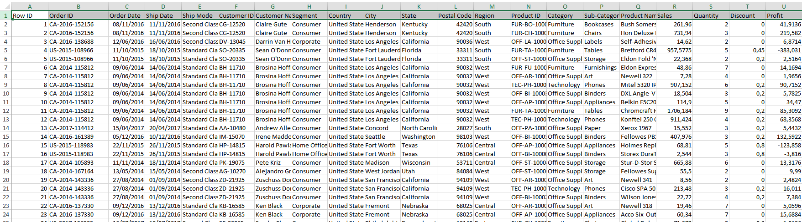

* Analisis Data Penjualan: Melalui penggunaan alat visualisasi Tableau, data penjualan supermarket dieksplorasi untuk memahami tren penjualan, hubungan antara produk, dan faktor-faktor lain yang mempengaruhi penjualan.
* Analisis Profitabilitas: Selain penjualan, analisis profitabilitas juga diberikan perhatian. Rata-rata keuntungan dan biaya produk dieksplorasi untuk mengidentifikasi produk yang paling menguntungkan dan masalah potensial yang mungkin mempengaruhi keuntungan.
* Analisis Waktu: Analisis dilakukan pada data penjualan berdasarkan bulan dan hari kerja untuk mengidentifikasi pola penjualan dan tren waktu yang mungkin memengaruhi manajemen sumber daya manusia dan strategi penjualan.

# BAB IV

# UJI COBA DAN PEMBAHASAN

## 4.1 Best-Selling States and their Major Cities

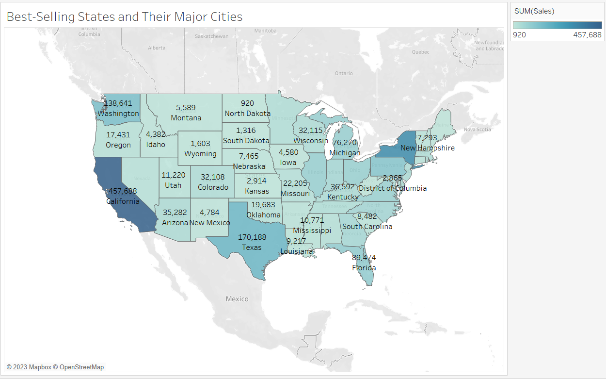

Produk dari supermarket ini selalu lebih populer di beberapa tempat. Mengetahui daerah-daerah ini akan membantu kami mengimplementasikan strategi penjualan, strategi periklanan, dan manajemen rantai pasokan dengan akurat. Jadi, pertama-tama kami menganalisis penjualan. Peta yang diisi dengan warna dapat mencerminkan dengan intuitif jumlah dan lokasi yang sesuai. Ukuran diagram gelembung paket juga merupakan indikator intuitif dari ukuran data. Peta yang diisi dengan warna (Gambar 1) menunjukkan penjualan berdasarkan negara bagian, dengan semakin gelap warnanya, semakin tinggi penjualannya. Kami dapat melihat bahwa California, Texas, dan New York adalah tiga teratas.

## 4.2 Basic Picture of the States with the Worst Losses

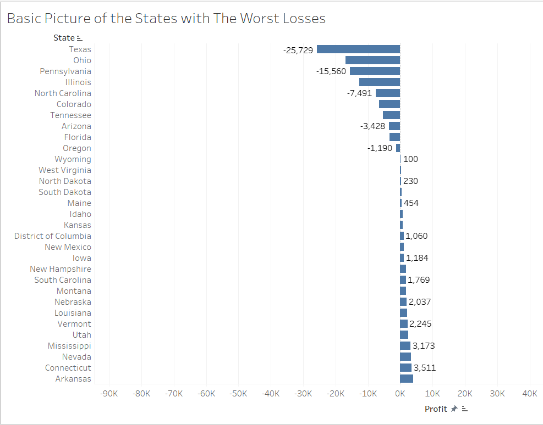

Penting untuk dicatat bahwa penjualan tinggi tidak selalu berarti keuntungan tinggi. Sebaliknya, beberapa negara bagian mungkin memiliki penjualan tinggi tetapi mengalami kerugian, sehingga penting juga untuk mempelajari profitabilitas dari setiap negara bagian. Mengetahui negara bagian dengan kerugian terbesar dan faktor-faktor dasarnya akan membantu kami mengusulkan solusi yang sesuai. Diagram batang dapat digunakan untuk dengan cepat membandingkan nilai dari setiap informasi. Berdasarkan grafik Texas telah mengalami kerugian terburuk.

## 4.3 Sales and Profits of the Various Products

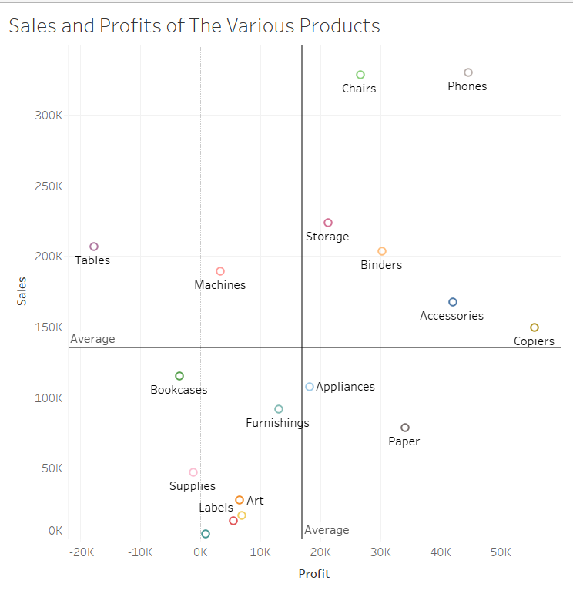

Jenis produk dibagi menjadi empat area. Absis didasarkan pada rata-rata penjualan, dan ordinat didasarkan pada rata-rata keuntungan. Produk-produk di sudut kanan atas grafik (Gambar 3), dengan penjualan tinggi dan keuntungan tinggi, adalah produk inti, supermarket bisa mempertimbangkan peningkatan jumlah pesanan untuk mendapatkan keuntungan yang lebih tinggi. Di bagian bawah kanan grafik , produknya kurang terjual, tetapi menguntungkan, sehingga kita mungkin bisa mempertimbangkan memperluas pasar dengan tepat. Produk di bagian atas kiri grafik terjual dengan baik tetapi merugi. Anda bisa mencoba memotong biaya dan memberikan diskon. Kategori produk di sudut kiri bawah grafik, seperti Fasteners dan Labels, memiliki keuntungan dan penjualan yang sangat rendah dan bisa dipertimbangkan untuk menghentikan penjualan produk-produk ini.

## 4.4 Cost Profile of the Various Products

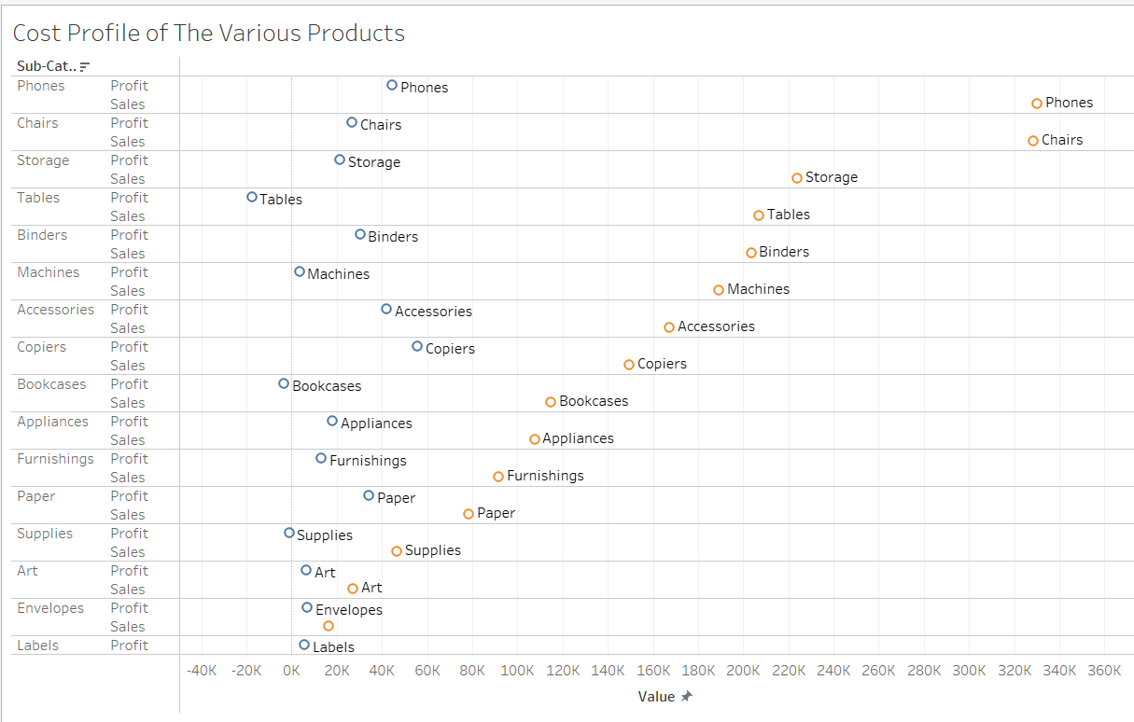

Dalam grafik di sebelah kiri, lingkaran merah mewakili penjualan, lingkaran biru mewakili keuntungan dari penjualan, dan segmen garis antara kedua titik tersebut mewakili perbedaan antara penjualan dan keuntungan dari penjualan, yaitu biaya total. Kursi dan telepon memiliki nilai yang lebih tinggi.

## 4.5 Sales in Different Months and Working Days

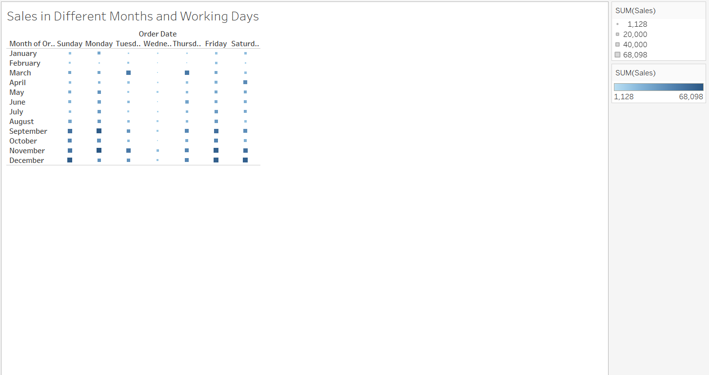

Gambar ini dengan jelas menunjukkan analisis perbandingan penjualan di berbagai bulan dan hari kerja. Kotak-kotak dalam gambar tersebut mewakili penjualan harian, dengan kotak-kotak yang lebih gelap mewakili penjualan yang lebih tinggi dan kotak-kotak yang lebih terang mewakili penjualan yang lebih rendah. Hal yang sama berlaku untuk bulan dan minggu. Sulit untuk melihatnya hanya dari penjualan harian, tetapi kita bisa dengan jelas melihat variasi bulanan dan juga variasi pada hari kerja. Penjualan pada hari Senin, Jumat, Sabtu, dan Minggu di atas rata-rata, sementara tiga hari lainnya di bawah rata-rata. Secara keseluruhan, penjualan hampir mendekati rata-rata setiap hari, kecuali hari Rabu, ketika penjualan sangat rendah. Sementara itu, bulan Maret, September, November, dan Desember berada di atas rata-rata bulanan, dengan penjualan di bulan November dan Desember sangat tinggi. Penjualan total bulan Februari jelas yang terendah.

# BAB V

# KESIMPULAN DAN SARAN

## 5.1 Kesimpulan

Dalam latar belakang data yang besar dan kompleks saat ini, data perlu diinterpretasikan dan diekspresikan dengan benar agar dapat menyampaikan informasi lebih jelas. Dalam makalah ini, alat visualisasi yang kuat, Tableau digunakan untuk melakukan analisis visual terhadap data penjualan online dari sebuah supermarket Amerika, hasilnya dapat lebih memahami informasi tentang situasi penjualan. Hal ini dapat lebih membantu pengambilan keputusan dan memberikan dukungan keputusan bagi manajer supermarket.

## 5.2 Saran

Hal ini sudah cukup baik, namun akan jauh lebih baik lagi apabila dibicarakan secara lebih mendalam bagaimana analisis ini memberikan manfaat praktis bagi manajer supermarket dalam mengambil keputusan yang lebih baik.

# DAFTAR PUSTAKA

Y. Li, "Application of Tableau in Visual Analysis Data of a US Supermarket Sales," 2021 International Conference on Signal Processing and Machine Learning (CONF-SPML), Stanford, CA, USA, 2021, pp. 190-193, doi: 10.1109/CONF-SPML54095.2021.00044.

# LAMPIRAN

Link Presentasi : <https://youtu.be/QgeYZ0mDmH8>